19-1 Конфигурация основных протоколов внутренних шлюзов IGP - Лабораторное упражнение

В этой лаборатории вы сконфигурируете протоколы маршрутизации RIPv2 и EIGRP. IP-адреса уже настроены на маршрутизаторах.

Лабораторная топология
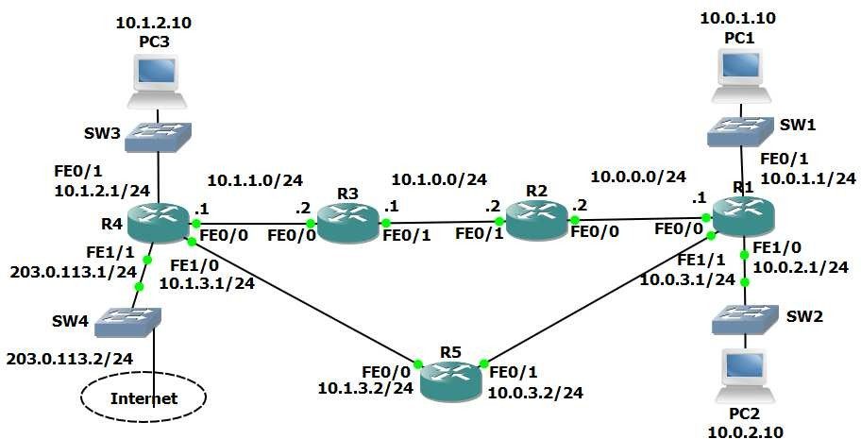

Загрузить конфигурации запуска

Откройте файл «19-1 IGP Fundamentals Configation.pkt» в Packet Tracer, чтобы загрузить лабораторию.

Конфигурация RIP

- Включите RIPv2 на каждом маршрутизаторе. Убедитесь, что все сети, кроме 203.0.113.0/24, объявлены. Не выполняйте суммирование.

- Убедитесь, что все сети находятся в таблицах маршрутизации маршрутизатора.

- Убедитесь, что маршрутизация работает, проверив наличие у PC1 подключения к PC3.

- Убедитесь, что все маршрутизаторы имеют маршрут к сети 203.0.113.0/24. Внутренние маршруты не должны объявляться Поставщику услуг по телефону 203.0.113.2.

- Убедитесь, что все маршрутизаторы имеют путь к сети 203.0.113.0/24.

- Сконфигурируйте статический маршрут по умолчанию для R4 в Интернет через поставщика услуг по адресу 203.0.113.2

- Убедитесь, что все другие маршрутизаторы узнают через RIP, как получить доступ к Интернету.

- Убедитесь, что все маршрутизаторы имеют маршрут к Интернету.

Конфигурация EIGRP

- Включите EIGRP AS 100 на каждом маршрутизаторе. Убедитесь, что все сети, кроме 203.0.113.0/24, объявлены в EIGRP.

- Проверьте, что маршрутизаторы сформировали смежности друг с другом.

- Какой протокол маршрутизации (RIP или EIGRP) требуется для маршрутизации к
Из сетей 10.x.x.x, которые нужно узнать в таблицах маршрутизации?

- Ожидаете ли вы увидеть какие-либо маршруты из другого протокола маршрутизации в таблицах маршрутизации?

- Просмотрите таблицы маршрутизации для проверки ответов.

